#3J #NiUnaMenos

De Mendieta “Que la bronca se convierta en lucha contra la reacción patriarcal de Milei y sus cómplices”

Este miércoles 3 de junio salimos a las calles contra la violencia de género y los femicidios en todo el país. En CABA la concentración es a las 17 horas en Congreso.

Mercedes de Mendieta, dirigenta de la agrupación feminista “Isadora” y diputada nacional electa de Izquierda Socialista/FIT Unidad, dijo: “Once años después del primer #NiUnaMenos, seguimos reclamando que paren de matarnos. Desde 2015 hubo más de 3.000 femicidios y ya son más de 100 en lo que va de 2026. Mientras tanto, el presidente Javier Milei y los gobernadores desmantelan las políticas de prevención, vacían los programas de asistencia y promueven una reaccionaria ley de ‘falsas denuncias’ que amenaza y persigue a las víctimas que denuncien violencia de género y abuso.”

Por su parte la legisladora de Córdoba Noelia Agüero (Izquierda Socialista/FIT Unidad) agregó: “El femicidio de Agostina Vega deja en evidencia las consecuencias del desmantelamiento de las políticas de género, la responsabilidad de los gobiernos y el carácter patriarcal del poder judicial. Por eso, desde la banca de Izquierda Socialista/FIT Unidad en la legislatura de Córdoba hicimos el pedido de Jury al fiscal Raúl Garzón y exigimos la renuncia del ministro de seguridad Juan Pablo Quinteros”.

Contacto para notas y entrevistas:
Mercedes de Mendieta, Isadora: 11 6542-5363
Noelia Agüero, legisladora de Córdoba: +54 9 351 866-0465
Prensa de Izquierda Socialista: 11 6054-0129

Redes
X: @MechiDemen
IG: mechidemendieta

Comunicado aquí


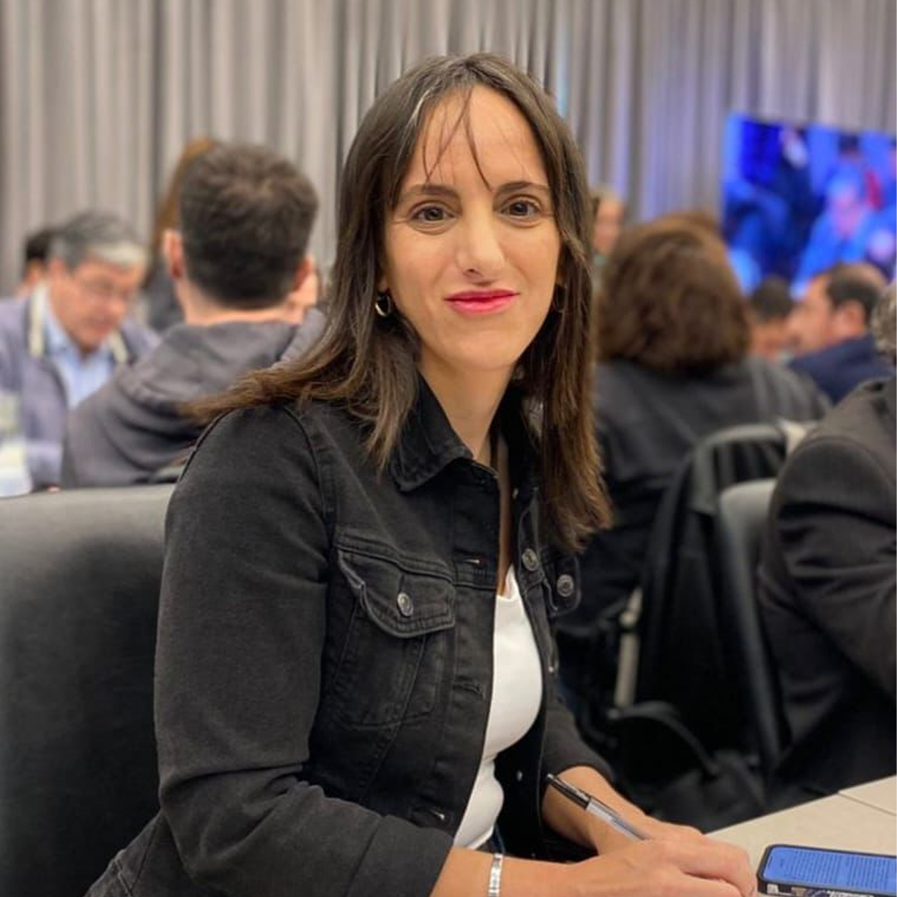
Mercedes de Mendieta
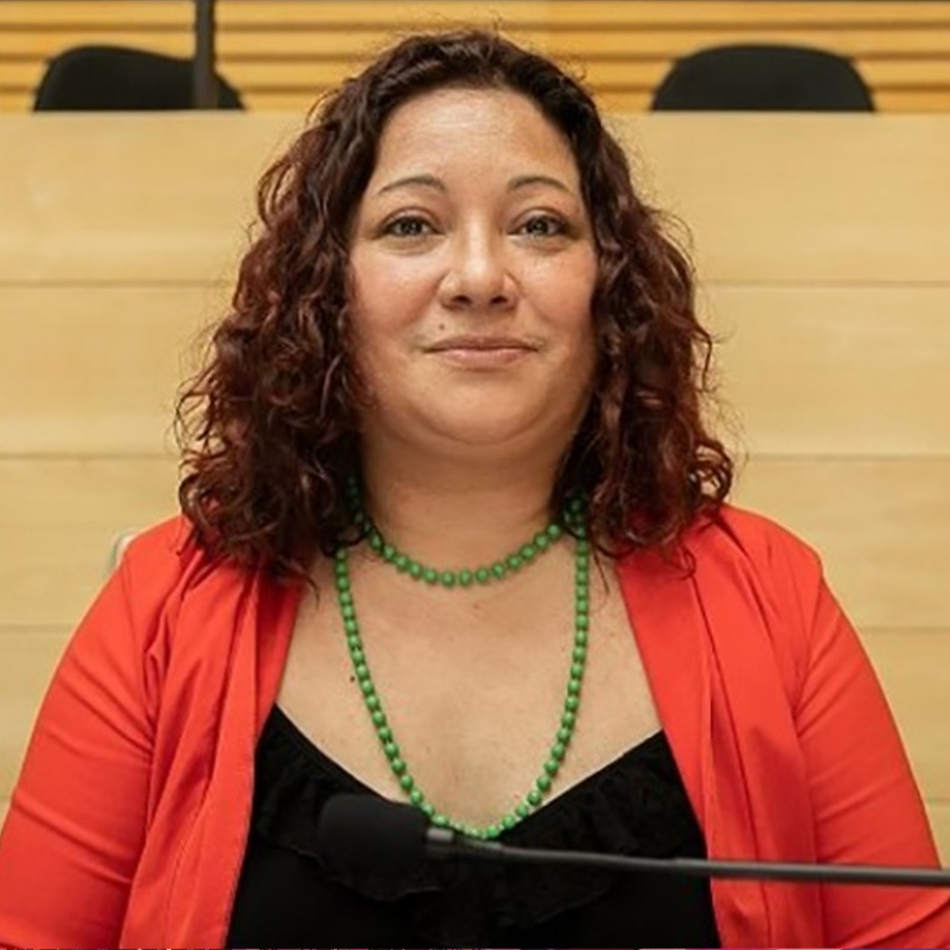
Noelia Agüero

